Фиктивно или существенно. 10 вариант

|  |  |  |  |
| --- | --- | --- | --- |
| x | y | z | f |
| 0 | 0 | 0 | 1 |
| 0 | 0 | 1 | 0 |
| 0 | 1 | 0 | 0 |
| 0 | 1 | 1 | 1 |
| 1 | 0 | 0 | 1 |
| 1 | 0 | 1 | 0 |
| 1 | 1 | 0 | 0 |
| 1 | 1 | 1 | 1 |

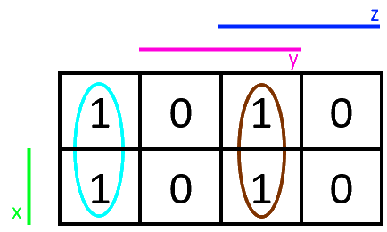

Функция, зависящая только от существенных переменных: